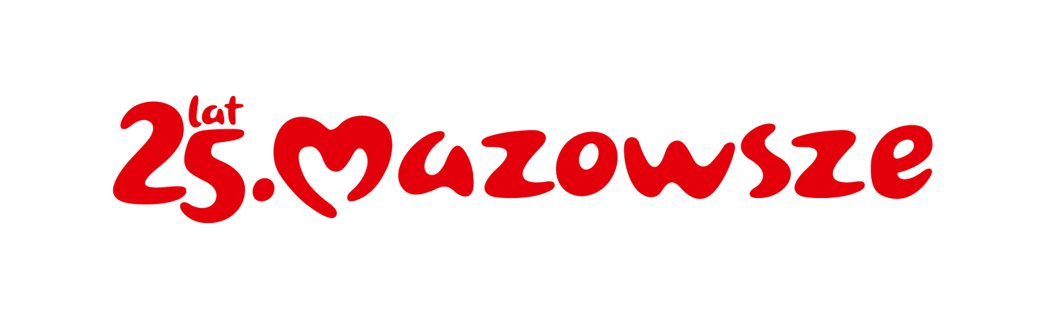
Numer sprawy:
Załącznik nr 1 Opis przedmiotu zamówienia

OPIS PRZEDMIOTU ZAMÓWIENIA
Przedmiotem umowy jest druk i dostawa ulotek w ramach realizacji kampanii społecznej ,, Jesteś widoczny, jesteś bezpieczny”.
Parametry techniczne:
- Format rozłożony A4 (297x210) składany do A6 (148x105)
- Papier- kreda matowa 130 gr., kolor dwustronnie CMYK (4/4) 40-30-30-100;
- Nakład 22 000 sztuk;
- Ulotki będą wiązane po 500 szt. gumką – gotowe do dystrybucji;

Zamówienie obejmować będzie:
- Zamawiający przekaże Wykonawcy projekt ulotki gotowy do wydruku najpóźniej w dniu podpisania umowy.
- Przed rozpoczęciem wydruku pełnej partii zamówienia, Wykonawca zobowiązany jest do próbnego wydruku 1 szt. ulotki i dostarczenie do siedziby Zamawiającego. Akceptacja nastąpi w ciągu 2 dni od daty dostarczenia próbki do Zamawiającego.
- W przypadku uwag Zamawiającego do próbnego druku, Wykonawca w ciągu 3 dni roboczych, ponownie wykona próbę i prześle ją do siedziby Zamawiającego.
- Próby wykonywane będą przez Wykonawcę do momentu akceptacji przez Zamawiającego.
- Wydruk i dostarczenie ulotek do siedziby Zamawiającego wraz z rozładunkiem do miejsca wskazanego przez wyznaczonego pracownika Zamawiającego. Adres dostawy to: Urząd Marszałkowski Województwa Mazowieckiego w Warszawie Wydział Bezpieczeństwa Publicznego ul. Władysława Skoczylasa 4, 03-469 Warszawa lub do magazynu Urzędu Marszałkowskiego Województwa Mazowieckiego w Otwocku ul. Narutowicza 80, 05-400 Otwock lub na inny adres na terenie Warszawy wskazany przez Zamawiającego w godzinach 9:00 – 14:00.
- Dostarczony przedmiot umowy powinien być dokładnie opisany ( liczba sztuk w danej paczce, numeracja paczki). Waga każdej paczki nie powinna przekraczać 10 kg.
- Stwierdzenie wykonania przedmiotu umowy nastąpi na podstawie protokołu odbioru podpisanego przez upoważnionych przedstawicieli Stron.

Załączniki:
- Załącznik nr 1. Poglądowy projekt ulotki

